##$$Strainanalyse mit der Fry-Methode

Dies Programm führt eine Strain-Analyse nach Fry (1979) durch und plottet ein Diagramm, mit dem die beste Anpassung an eine finite Strain-Ellipse gefunden werden kann (Fry-Methode).
Die Dateneingabe erfolgt entweder aus einem Bild, aus einer Koordinaten-Dateioder aus einer Polygon-Datei.
Die Daten können entweder für die konventionelle Fry-Methode oder für die normierte Fry-Methode erhoben werden.
##$$KK>>Fry-Methode

Diese Methode wird angewendet auf eine Fläche mit ursprünglich zufällig verteilten Punkten, deren Lage durch Plättung oder Scherung verändert wurde. Gut geeignet für diese Methode sind somit Marker, die möglichst zufällig in einer Matrix verteilt sind. Rein korngestützte Gefüge sind ungeeignet. Von diesen Markern werden die Koordinaten der Mittelpunkte ermittelt und abgespeichert. Die graphische Auswertung erfolgt so, daß alle Mittelpunkte auf ein Papier gezeichnet werden. Dann wird auf einer Oleate ein Punkt in die Mitte gezeichnet, der nacheinander mit allen Punkten der Zeichnung zur Deckung gebracht wird. Hierbei werden in jeder Position der Oleate alle anderen Punkte durchgezeichnet. Das Ergebnis ist ein elliptischer Bereich in der Mitte, in dem keine Punkte vorhanden sind. Die Form dieses leeren Bereichs entspricht der Form der Strain-Ellipse. Dieser Vorgang wurde programmiert. Der Anwender muß hierfür lediglich die Koordinaten-Matrix der Mittelpunkte erstellen.
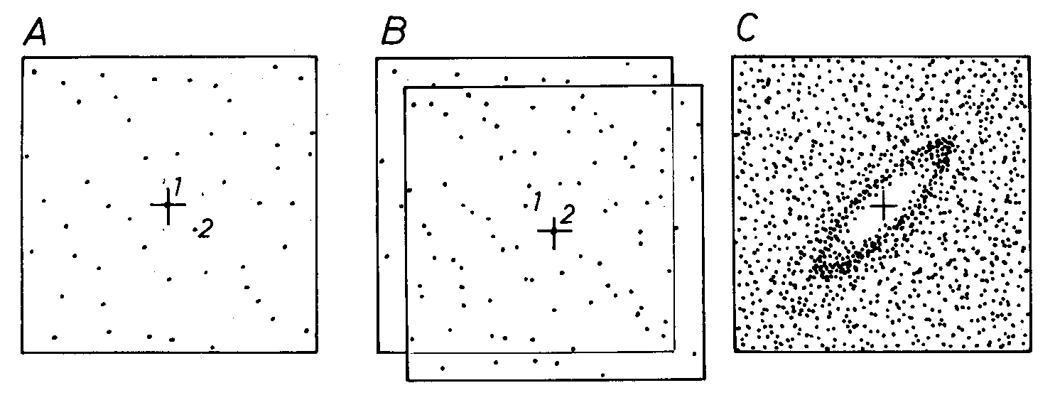
A) Das Zentrum der Oleate (Kreuz) auf Punkt 1, alle anderen Punkte werden durch gezeichnet. B) Kreuz auf Punkt 2, alle anderen Punkte durchgezeichnet
C) Fertiges Diagramm
aus Ramsay & Huber (1983)
##$$Dateneingabe aus einem Bild

Dieser Programmteil dient der Erstellung der Mittelpunkts-Matrix. Hierzu wird eine Bitmap importiert, auf der die Fläche mit den deformierten Markern abgebildet ist. Durch Anklicken der Mittelpunkte wird die Matrix erstellt.
##$$Dateneingabe aus einer Koordinaten-Datei

Dieser Menu-Punkt wird angeklickt, wenn man mit einer schon existierenden Koordinaten-Matrix arbeiten will, die in einer Datei gespeichert ist.
##$$Fry-Methode, Bitmap laden

Dieser Programmteil dient der Erstellung einer Koordinaten-Matrix. Nach Klicken auf 'Start' erfolgt die Aufforderung, ein Bitmap zu importieren. Hierzu wird das Menu 'Bild importieren' angeklickt.

Vorgangsweise für die konventionelle Fry-Methode:
Wenn das Bild auf dem Bildschirm erschienen ist, werden der Reihe nach alle Mittelpunkte der Marker angeklickt, wobei diese nach Augenmaß gewählt werden. die Koordinaten der Punkte erscheinen im Listenfeld auf der rechten Seite.

Vorgangsweise für die normierte Fry-Methode:
Wenn das Bild auf dem Bildschirm erschienen ist, wird ein Mittelpunkt eines Markers, der nach augenmaß gewählt wird, angeklickt, dann ein Punkt auf dem Rand des Markers. Das Programm berechnet aus diesen zwei Punkten den Radius des Markers.Der Vorgang wird wiederholt, bis alle Marker angeklickt sind. Die Koordinaten und die Radien erscheinen in dem rechten Listenfeld.

Die Farbe der Punkte kann mit der Option Farbe geändert werden.
Wenn alle Punkte angeklickt sind, wird die Taste 'Punkteingabe beenden' gedrückt. Hierdurch wird das Menu 'Punkte speichern' aktiv, mit dem die Koordinaten der Mittelpunkte gespeichert werden.
Mit der Taste 'Plotten' wird die Grafik erzeugt.
##$$Bild importieren

Es können die Formate *.bmp und *.jpg importiert werden. Der Import kann entweder aus der Zwischenablage (einfügen) oder aus einer Bilddatei (aus Datei) erfolgen.
##$$Bild einfügen

Mit dieser Option wird ein Bitmap aus der Zwischenablage geholt. Befindet sich keine Grafik in der Zwischenablage, so erscheint die Meldung 'Keine Grafik in der Zwischenablage'.
##$$Bild aus einer Datei einfügen

Mit dieser Option wird ein Bitmap aus einer Datei geladen.
##$$Fry-Methode, Auswertung

Die Größe der Ellipse kann durch den Zoom-Faktor verändert werden. Die Farbe der Punkte kann durch die Option 'Farbe der Punkte' geändert werden. Die Ellipse wird interaktiv festgelegt, indem die Endpunkte der geschätzten langen Achse und die Endpunkte der geschätzten kurzen Achse in dieser Reihen folge angeklickt werden. Hiernach wird die Ellipse gezeichnet. Linksunten erscheint die Elliptizität (Rf) und der Winkel ϕ, der die Neigung der langen Achse gegen eine horizontale Linie angibt. Der Winkel wird von der Referenzlinie gegen den Uhrzeiger zur langen Ellipsen-Achse gezeichnet.
Im Menu 'konstruierte Ellipse kann nachträglich durch Ziehen die lange Achse, die kurze Achse oder die Größe verändert werden. Eine weitere Optimierung ist durch Drehen der Ellipse möglich.
Die Grafik kann gespeichert und/oder gedruckt werden.

Gleichzeitig wird mit der Methode der 'nächsten Nachbarn' eine Grafik erzeugt, in der die Längen der Verbindungslinien eines Mittelpunktes zu allen Nachbarn gegen die Richtung dieser Verbindungslinien dargestellt wird. Alle möglichen Richtungen sind in 36 Klassen mit 5° Klassenbreite aufgeteilt. Die Mittelwerte jeder Klasse, vermindert um den kleinsten Mittelwert sind als 'd' gegen den Winkel α dargestellt. Die Elliptizität (Rf) ergibt sich aus 'd_{max}/d_{min}'. ϕ ist der Winkel, der d_{max} enthält.
Die aus der Kurve errechnete Ellipse kann durch Drücken der Taste 'berechnete Ellipse zeichnen' in den Fry plot inder Farbe der Kurve gezeichnet werden.

Zusätzlich ist die d/α-Kurve gezeichnet, die aus den beiden Achsen der konstruierten Ellipse in deren Farbe gezeichnet wurde. Die Formel hierfür lautet:

(Ramsy & Huber (1983)

Auch diese Grafik kann gespeichert und/oder gedruckt werden.
##$$KK>>Elliptizität

Elliptizität ist das Verhältnis der langen gegen die kurze Aches einer Ellipse. Sie ist ein Maß für die Deformation.
##$$KK>>Dateineingabe aus einer Polygon-Datei

Die Formen von Mineralkörnern oder anderen Komponenten werden als Polygone gespeichert.
Hierzu werden die Eckpunkte aller Polygone als x_Y-Koordinaten gespeichert.
##$$KK>>nächste Nachbarn

Mit dieser Methode wird eine Grafik erzeugt, in der die Längen der Verbindungslinien eines Mittelpunktes zu allen Nachbarn gegen die Richtung dieser Verbindungslinien dargestellt wird. Alle möglichen Richtungen sind in 36 Klassen mit 5° Klassenbreite aufgeteilt. Die Mittelwerte jeder Klasse, vermindert um den kleinsten Mittelwert sind als 'd' gegen den Winkel α dargestellt. Die Elliptizität (Rf) ergibt sich aus 'd_{max}/d_{min}'. ϕ ist der Winkel, der d_{max} enthält.
Zusätzlich ist die d/α-Kurve gezeichnet, die aus den beiden Achsen der ermittelten Ellipse gezeichnet wurde. Die Formel hierfür lautet:

(Ramsy & Huber (1983)
##$$KK>>Normierte Fry-Methode

Bei der normierten Fry-Methode wird der Abstand zwischen zwei Mittelpunkten (Partikel A und B) durch die Summe ihrer Radien geteilt:

d.h. sich berührende Partikel haben den normierten Abstand

, ,

unabhängig von ihrer Größe (Erslev, 1988). Um mit dieser Methode arbeiten zu können, müssen neben den (x,y)-Koordinaten der Partikel-Mittelpunkte auch die Radien der Partikel eingegeben werden. Wenn eine Polygon-Datei verwendet wird, berechnet das Programm automatisch die Radien.
Bei der Eingabe aus einem Bild klickt man auf den Mittelpunkt eines Partikels und dann auf einen Punkt auf der Peripherie. Normierte Fry-Plots zeigen eine wesentlich klarere freie elliptische Fläche und eine größere Punkt-Konzentration an der Peripherie dieser Fläche.
##$$KK>>Konventionelle Fry-Methode

Die konventionelle Fry-Methode verwendet für die Auswertung lediglich die (x,y)-Koordinaten der Partikelpunkte, unabhängig von der Partikelgröße.

# Fry
$ Fry
#Fry-Methode
$ Fry-Methode
K Fry-Methode
> Hilfe2
# ausBild
$ ausBild
# ausKDatei
$ ausKDatei
# Fry-Bitmap
$ Fry-Bitmap
# Bildimportieren
$ Bildimportieren
# Beinfügen
$ Beinfügen
# ausBDatei
$ ausBDatei
# Fry-Auswertung
$ Fry-Auswertung
# Elliptizität
$ Elliptizität
K Elliptizität
> Hilfe1
# PolygonDatei
$ PolygonDatei
K Polygon-Datei
> Hilfe1
# Nachbarn
$ Nachbarn
K nächste Nachbarn
> Hilfe1
# normFryMethode
$ normFryMethode
K normierte Fry-Methode
> Hilfe1
# konFryMethode
$ konFryMethode
K konventionelle Fry-Methode
> Hilfe1

